Нетрадиционное

открытое занятие в средней группе по
«Речевому развитию»

на тему:

«Защитники Отечества»

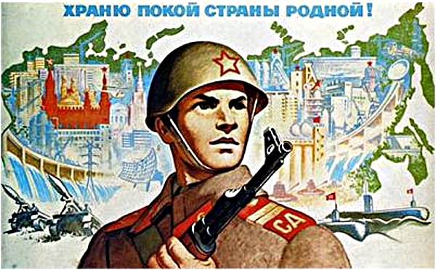

Провела воспитатель:

Чубанова Д.Б.

Виды детской деятельности: игровая, коммуникативная, продуктивная, музыкально-художественная, восприятие художественной литературы.

Интеграции образовательных областей: «Физическое развитие», «Познавательное развитие», «Речевое развитие», «Социально-коммуникативное развитие», «Художественно-эстетическое развитие».

Цели: Расширять знания детей о Российской Армии, уточнить представления детей о родах войск, военной технике и военных профессиях.

Задачи: а) образовательные - учить детей навыкам самообразования, умению высказывать собственную точку зрения;
б) развивающие - развивать любознательность, диалогическую речь; мелкую моторику рук;
в) воспитательные – воспитывать у детей уважение, любовь и благодарность к людям военных профессий.

Методы и приемы:
- Словесные (объяснения, разъяснения)
- Наглядный (показ демонстрационного материала)
- Игровой (в организационной части).

Предварительная работа: беседа на тему «Наша Армия», «День защитника отечества», заучивание динамической паузы, рассматривание иллюстраций по данной теме.

Словарная работа: обогащать и активизировать словарный запас детей со словами Отечество, гюйсы, наземные войска.

Материалы и оборудование: презентация (слайды), аудиозапись,палочки для конструирования, обручи прыгалки и перекладины для эстафеты.

ХОД ЗАНЯТИЯ:
1.Организационный момент.
Звучит спокойная музыка на военную тематику.
- Дети, к нам сегодня пришли гости, что мы должны сказать гостям? (Здравствуйте.)
2. Сообщение темы занятия.
- Дети, скоро люди нашей страны будут отмечать очень важный праздник. Кто-нибудь из вас знает, какой?(23 февраля, День защитника Отечества).
Слайд №1
А тот, кто не догадался, послушайте стихотворение:
Милана стих

- Почему праздник называется День защитника Отечества? Кто такие защитники?(Солдаты, военные).
- Правильно, солдаты, военные защищают нашу страну от возможных врагов.
- Дети, кто из вас знает, что такое Отечество? Слово «Отечество» произошло от слова «отец». Отечеством называют Родину.(Дети повторяют слово «Отечество»)
- Как называется наша Родина? (Россия.) Слайд №2
- Россия- это страна, где мы с вами родились и живем. На земле много разных стран. Не все страны живут дружно. Поэтому у каждой страны есть армия.
- Как вы думаете, кто служит в армии? (солдаты, моряки, танкисты, летчики и т.д).
- Правильно, армия защищает нашу Родину.
-В армии есть различные роды войск - такая армия сильная: она может защитить свою страну и на море, и на суше, и в воздухе.
-Перед тем, как узнать роды войск отгадайте загадку:
Моряком ты можешь стать
Чтоб границу охранять
И служить не на земле
А на военном…(Корабле). Слайд №3
- Наши морские просторы защищают военные корабли и подводные лодки. Все вместе он составляют военно-морской флот.Они несут вахту (то есть служат) в морях и океанах. Обратите внимание, что у разных военных своя форма, в зависимости от рода войск.Слайд №4

Открыть слайд №5
-У моряков черная форма, на голове бескозырка с ленточками, полосатые тельняшки, матросские воротники – гюйсы. Матросы служат на кораблях, плавают в открытом море.

- Отгадайте следующую загадку:
Машина эта непростая,
Машина эта - боевая!
Как трактор, только с «хоботком»
Всем «прикурить» дает кругом. (Танк).Слайд 6
- Танковые войска воюют на танках. Это самоходные машины на гусеничном ходу, что позволяет им проходить по любой местности, по оврагам и бездорожью. Танковые войска относятся к наземным войскам (то есть ходят на земле).(Словарная работа со словом «Наземные войска»).Танки вооружены пушками и пулеметами. Внутри танка находятся люди- танкисты. Слайд №7
Танкисты носят на голове шлемы и военную форму.

Динамическая пауза.
Игра –собрать из палочек танк.

-Отгадайте последнюю загадку:
Вот стальная птица,
В небеса стремиться,
А везет ее пилот.
Что за птица?...(Самолет). Слайд №8
В нашей армии есть и авиация - боевые самолеты и вертолеты. Они готовы защищать в случае необходимости наше Отечество с воздуха.
Самолет управляется летчиком. Слайд №9
Летчики носят красивую голубую форму под цвет неба. Кроме того, в полете они имеют специальные высотные шлемы.
- Каждая из военных профессий почетная и важная. Моряки, танкисты, летчики – все военные готовы в любой момент защищать мирное население, то есть нас с вами. Военный- профессия героическая, уважаемая и очень нужная!

Открыть видео презентацию
- Дети, скажите, чем отличаются эти войска друг от друга? (Военно-морские войска служат на море; наземные войска на суше; военно-воздушные силы защищают Родину в воздухе).
- Молодцы, дети, очень хорошо работали.
Рассказать стихи о 7 детей
Рамиль  У меня ка игрушки:  Танки, пистолеты, пушки,  Оловянные солдаты,  Бронепоезд, автоматы.  А когда настанет срок,  Чтоб служить спокойно мог,  Я с ребятами в игре  Тренируюсь во дворе.  Мы играем там в "Зарницу" -  Прочертили мне границу,  На посту я! Стерегу!  Раз доверили - смогу!  А родители в окне  Смотрят вслед с тревогой мне.  Не волнуйтесь вы за сына,  Я же - будущий мужчина | Милана  Российский воин бережёт  Родной страны покой и славу!  Он на посту – и наш народ  Гордится Армией по праву.  Спокойно дети пусть растут  В Российской солнечной Отчизне  Он охраняет мирный труд,  Прекрасный труд во имя жизни. | Алина  Везде, как будто вездеход,  На гусеницах танк пройдет  Ствол орудийный впереди,  Опасно, враг, не подходи!  Танк прочной защищен броней  И сможет встретить бой!
Ислам  Воин российский  В вечном дозоре  На самолёте,  На корабле.  Он охраняет  Мирное море,  Мирное небо,  Мир на земле. | Мухаммад  Все мальчишки всей страны  Быть отважными должны  Чтоб границы охранялись  Чтобы мамы улыбались  Чтобы не было войны
Кто то будет танком управлять
А кто – ходить пешком
Кто будет по небу летать,
А кто то храбрым моряком

- Игра эстафета
Отправиться за припасами -прыжки в обруче до точки «А» и вернуться на базу ползком
Звучит веселая музыка.

- Поем песню «Бравые солдаты»

5. Итог занятия.
- О чем мы сегодня говорили?
- А сейчас я покажу вам военную технику, за вы угадаете кто ею управляет.
Посмотрите на экран.

